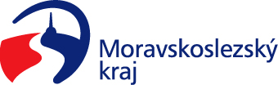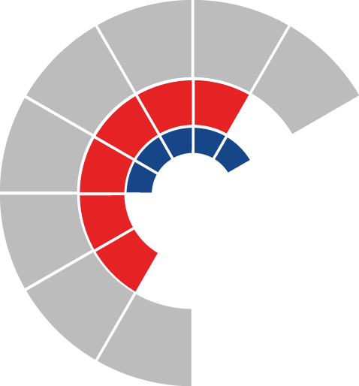

**Výbor sociální zastupitelstva kraje**

**Výpis z usnesení**

**Číslo jednání: 25.**

**Datum konání:** 12. 8. 2024

**Číslo usnesení:** **25 / 246**

Výbor sociální zastupitelstva kraje

1. d o p o r u č u j e

zastupitelstvu kraje

rozhodnout

schválit „Způsob výpočtu návrhu dotace a návrhu navýšení dotace pro rok 2024 dle Podmínek dotačního Programu na podporu poskytování sociálních služeb financovaného z kapitoly 313 - MPSV státního rozpočtu“ dle přílohy č. 6 předloženého materiálu

2. d o p o r u č u j e

zastupitelstvu kraje

rozhodnout

a)    poskytnout účelové dotace z rozpočtu Moravskoslezského kraje na rok 2024 a stanovit závazné ukazatele pro čerpání dotace v rámci dotačního programu „Program na podporu poskytování sociálních služeb pro rok 2024“ financovaného z kapitoly 313 – MPSV státního rozpočtu žadatelům dle přílohy č. 1 předloženého materiálu a uzavřít s těmito žadateli smlouvu o poskytnutí dotace dle přílohy č. 7 předloženého materiálu

b)    navýšit účelové dotace z rozpočtu Moravskoslezského kraje na rok 2024 a upravit závazné ukazatele pro čerpání dotace v rámci dotačního programu „Program na podporu poskytování sociálních služeb pro rok 2024“ financovaného z kapitoly 313 – MPSV státního rozpočtu žadatelům dle přílohy č. 2 předloženého materiálu a uzavřít s těmito žadateli dodatek ke smlouvě o poskytnutí dotace dle přílohy č. 8 předloženého materiálu

c)    zvýšit závazný ukazatel „příspěvek na provoz“ příspěvkovým organizacím kraje v odvětví sociálních věcí účelově určený na financování běžných výdajů souvisejících s poskytováním základních druhů a forem sociálních služeb z rozpočtu Moravskoslezského kraje na rok 2024 a upravit závazné ukazatele pro čerpání dotace v rámci dotačního programu „Program na podporu poskytování sociálních služeb pro rok 2024“ financovaného z kapitoly 313 – MPSV státního rozpočtu žadatelům dle přílohy č. 3 předloženého materiálu

d)    zvýšit závazný ukazatel „příspěvek na provoz“ příspěvkovým organizacím kraje v odvětví zdravotnictví účelově určený na financování běžných výdajů souvisejících s poskytováním základních druhů a forem sociálních služeb z rozpočtu Moravskoslezského kraje na rok 2024 v rámci dotačního programu „Program na podporu poskytování sociálních služeb pro rok 2024“ financovaného z kapitoly 313 – MPSV státního rozpočtu žadatelům dle přílohy č. 4 předloženého materiálu

e)    nenavýšit účelové dotace z rozpočtu Moravskoslezského kraje na rok 2024 v rámci dotačního programu „Program na podporu poskytování sociálních služeb pro rok 2024“ financovaného z kapitoly 313 – MPSV státního rozpočtu žadatelům dle přílohy č. 5 předloženého materiálu

Za správnost vyhotovení:

Bc. Peter Hančin

V Ostravě dne 12. 8. 2024

Ing. Jiří Carbol

předseda výboru sociálního